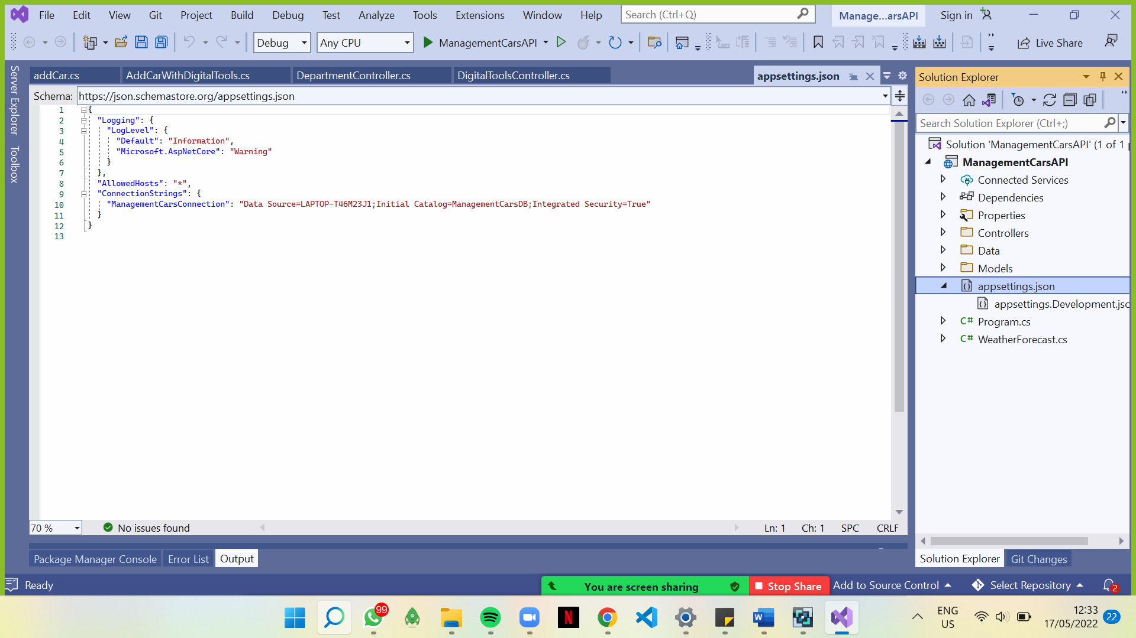

בשביל להתחבר ל DB עלינו לשנות את Data Suorce לפי החיבור לDB הכללי שלנו ,

שבו נצרף את הDB שנמצא בפרויקט

השם של ה DB צריך להיות

ManagementCarsDB

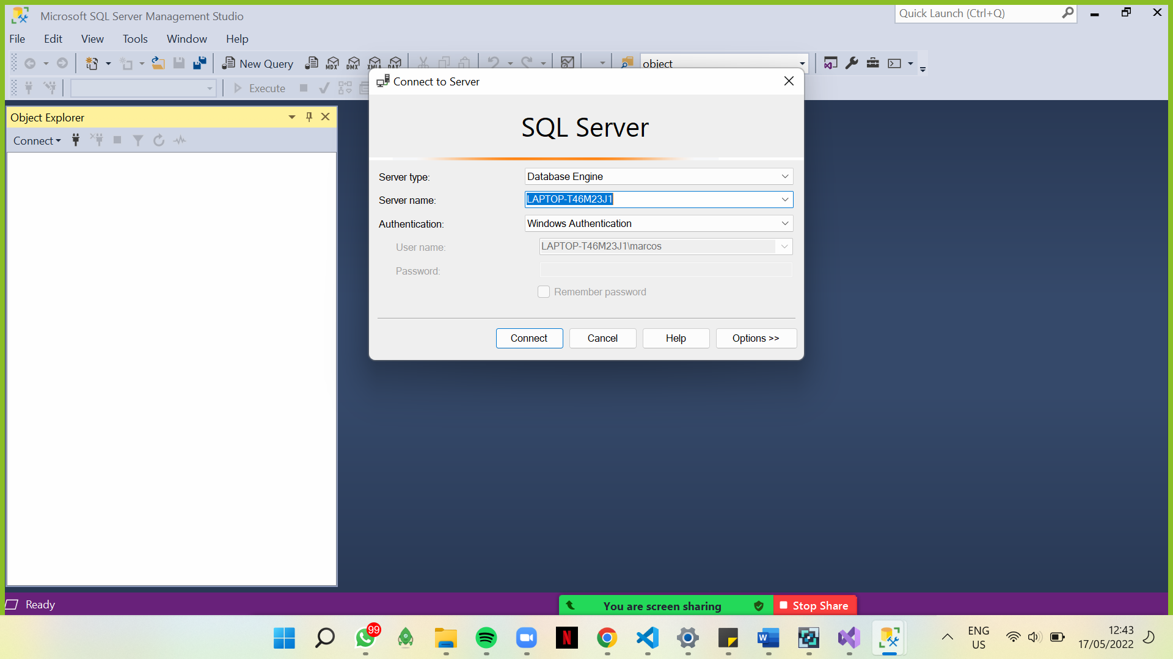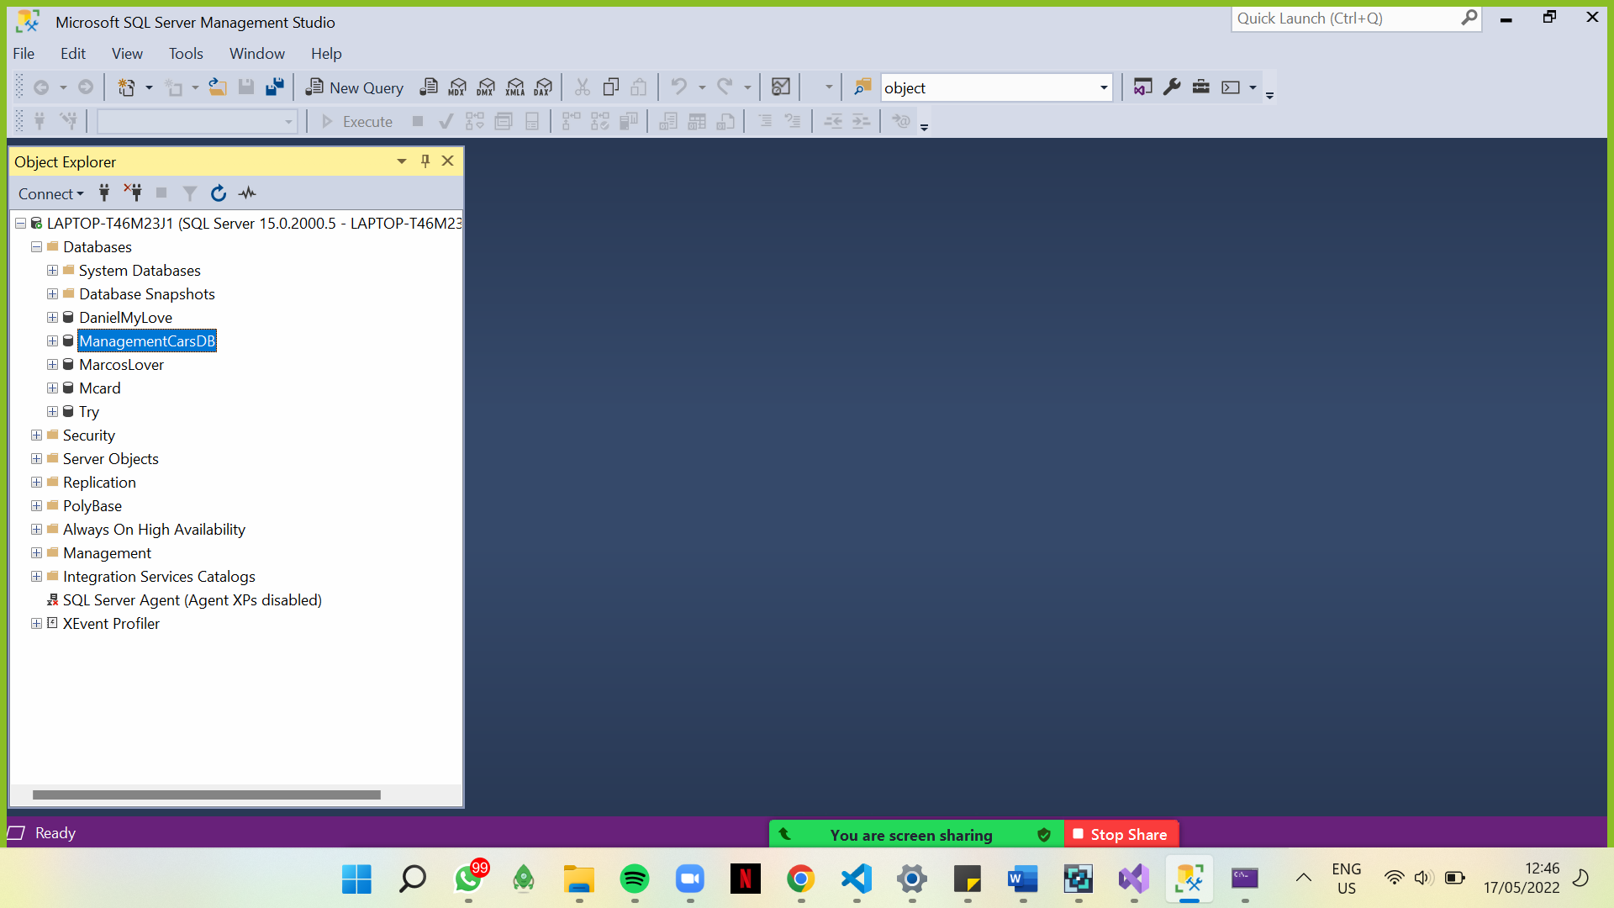

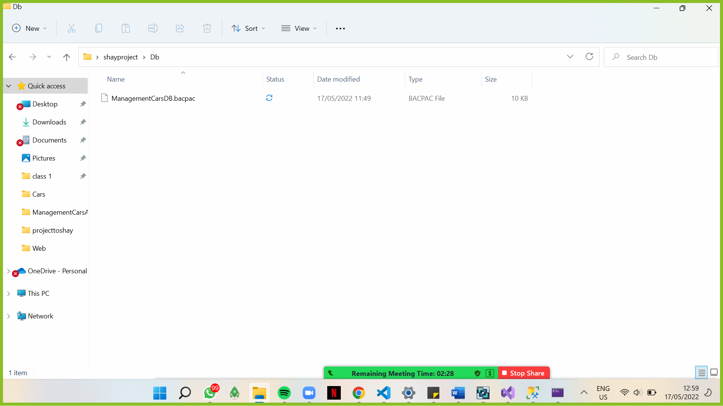

וזה ה Db

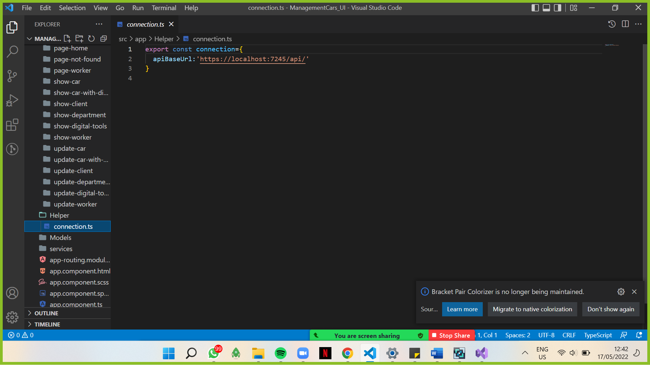

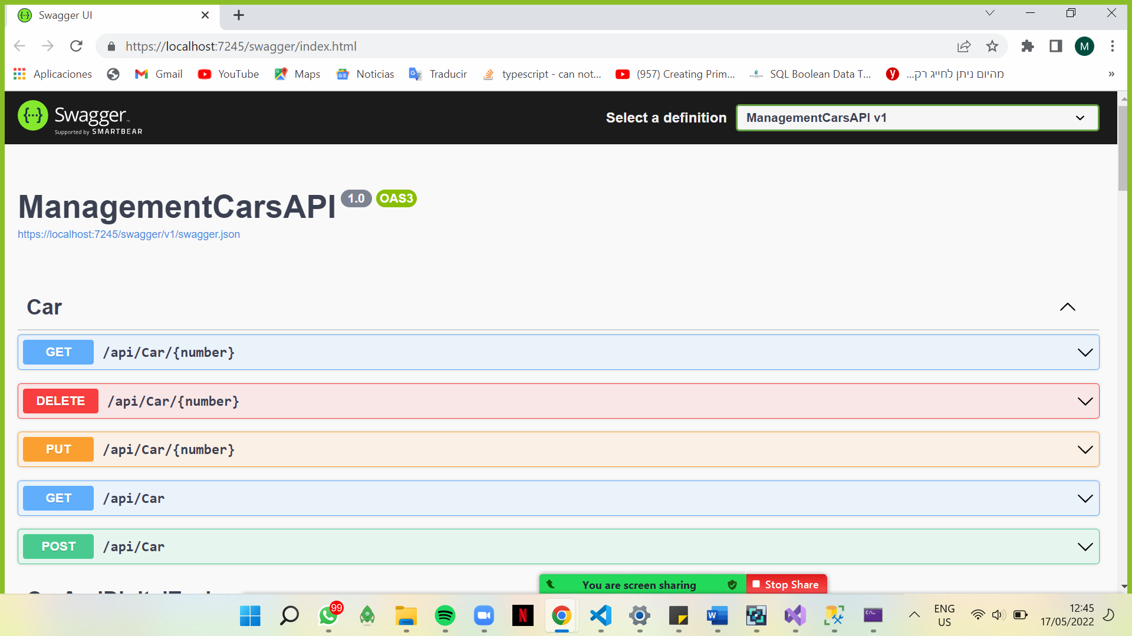

בנוסף צריך לראות לאן החיבור של web api מגיע כשנפעיל מאחר וזה לוקלי עלינו יהיה לשנות את סוג החיבור